新 书 推 荐

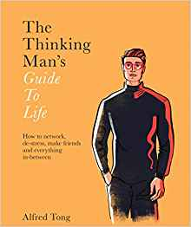
中文书名： 《男人的生活：关于联络、解压、交友等一切人际活动》
英文书名：THE THINKING MAN'S GUIDE TO LIFE: How to network, de-stress, make friends and everything in-between
作 者：Alfred Tong
出 版 社：Hardie Grant
代理公司：Quadrille /ANA/Helene Han
页 数：176页
出版时间：2018年5月
代理地区：中国大陆、台湾
审读资料：样书/电子稿
类 型：时尚生活

内容简介：

对有些男人来说，在现代世界生活是艰难的。闲聊是种压力，工作沟通陷阱重重，关于环境问题和网上新鲜事的讨论时刻轰炸着他们，日子过得的确很难受。幸运的是，现在能帮忙的书来了。本书汇集了心理学和神经科学的最新观点，并结合历史上最伟大的哲学家所提出的经典建议，为人们忙碌生活的各个方面提供忠告。作者艾尔弗雷德·汤（Alfred Tong）采访了心理学、时差综合征和哲学等不同领域的专家，为试图进取的男人们创造出这本极具洞察力的指南，内容涵盖了休息、玩耍、工作和运动。每个部分都被分解为内容丰富的各个部分，逐一讲述男性如何克服生活中的挑战。本书图文并茂，适合想要对人生有所思考的男性读者。

作者简介：

唐家兴（Alfred Tong）是一名记者，趋势预测者和品牌顾问。他在《泰晤士报》（The Times）和《每日电讯报》（Telegraph），以及《面对》（The Face）、《时代周刊》（Time Out）、《时尚芭莎》（Harper's Bazaar）、全球时装网和《时尚先生》（Esquire）撰写“时尚侦探”专栏。他还为美国运通、拉尔夫•劳伦、耐克和托马斯•平克作咨询，向他们的公关、设计和营销团队介绍了男性生活方式、英国街头风格和奢侈品未来的变化。

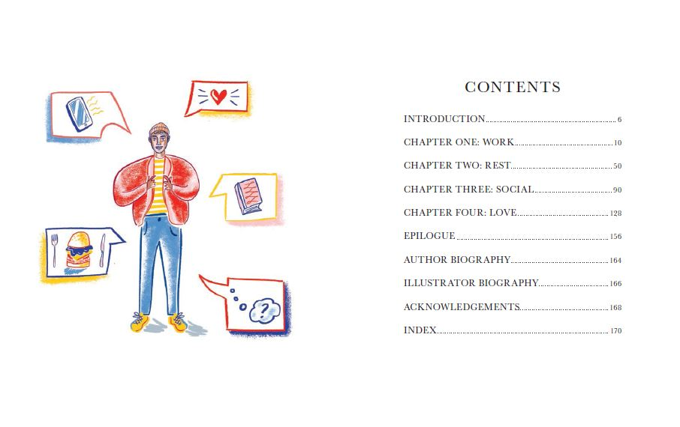
内容展示：
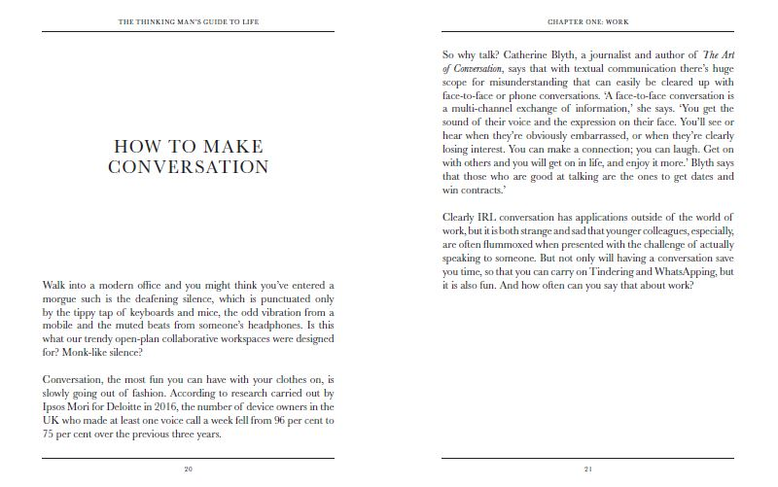

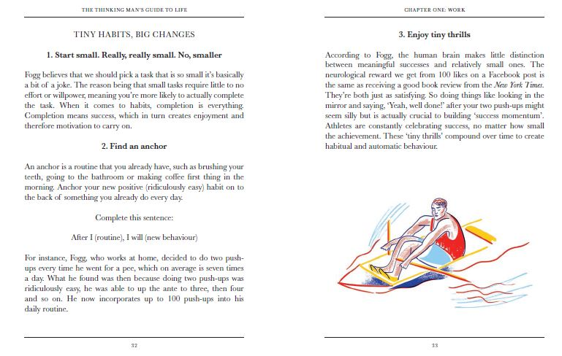
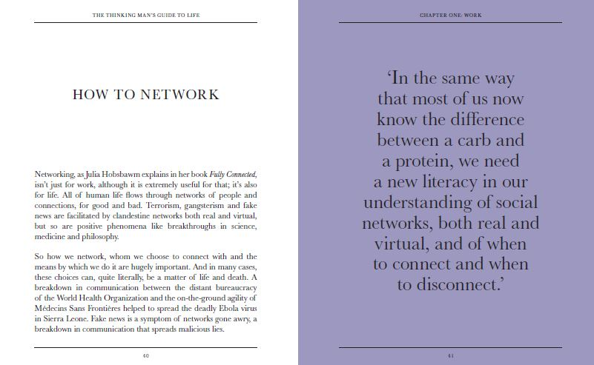

作者相关作品：

《绅士酒会手册》 《男人必读绅士手册》
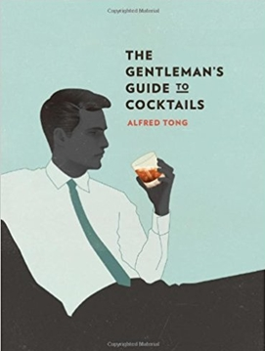
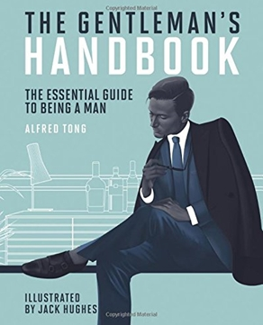

谢谢您的阅读！

请将回馈信息发至：韩赫（Hélène Han）
安德鲁﹒纳伯格联合国际有限公司北京代表处
北京市海淀区中关村大街甲59号中国人民大学文化大厦1705室, 邮编：100872
电话：0086-10-82449260
传真：010-82504200
Email: Helene@nurnberg.com.cn
网址：www.nurnberg.com.cn
微博：http://weibo.com/nurnberg
豆瓣小站：http://site.douban.com/110577/
微信订阅号：安德鲁书讯

